Число самозанятых в Октябрьском выросло на 12,7 процентов
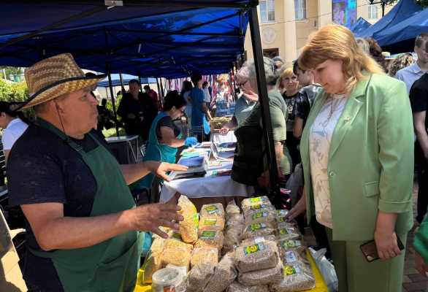
В Октябрьском районе стабильно работают почти 2000 малых и средних предприятий. Особенно отрадно видеть, как много людей пробуют свои силы — число самозанятых за год выросло на 12,7% и теперь составляет более 6200 человек.
- Администрация района со своей стороны продолжает системную работу по поддержке делового климата. Мы помогаем в решении административных вопросов, консультируем по мерам поддержки и стремимся создавать условия для того, чтобы ваш бизнес мог работать и развиваться, - отметила в телеграм-канале временно исполняющая обязанности главы администрации Октябрьского района Татьяна Юшковская.

